Завдання з курсу «Математичне моделювання»
Лабораторна робота №4

Побудова моделі розфокусування зображення.

Математична модель розфокусування зображення будується в класі наступних операторів
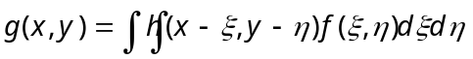, (1)
де 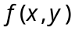 – оригінальне зображення, 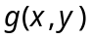 – розфокусоване зображення, 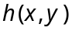 – передаточна функція оператора (1).
Функція має наступний вигляд
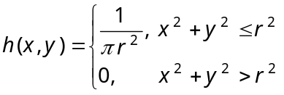, – радіус розфокусування.
Перетворення Фур’є функції має вигляд 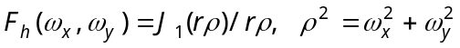, 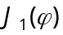 – функція Бесселя першого роду.
Завдання:
1) розфокусувати задане оригінальне зображення;
2) для заданого розфокусованого зображення знайти оригінальне зображення, радіус розфокусування невідомий.

Варіанти завдань:
1) Розфокусувати зображення – y1.bmp (з Lab2), розфокусоване зображення – y1.bmp;
2) Розфокусувати зображення – y2.bmp (з Lab2), розфокусоване зображення – y2.bmp;
3) Розфокусувати зображення – y6.bmp (з Lab2), розфокусоване зображення – y3.bmp;
4) Розфокусувати зображення – y10.bmp (з Lab2), розфокусоване зображення – y4.bmp;
5) Розфокусувати зображення – y1.bmp (з Lab2), розфокусоване зображення – y5.bmp;
6) Розфокусувати зображення – y2.bmp (з Lab2), розфокусоване зображення – y6.bmp;
7) Розфокусувати зображення – y6.bmp (з Lab2), розфокусоване зображення – y7.bmp;
8) Розфокусувати зображення – y10.bmp (з Lab2), розфокусоване зображення – y8.bmp;
9) Розфокусувати зображення – y1.bmp (з Lab2), розфокусоване зображення – y9.bmp;
10) Розфокусувати зображення – y2.bmp (з Lab2), розфокусоване зображення – y10.bmp;
11) Розфокусувати зображення – y6.bmp (з Lab2), розфокусоване зображення – y11.bmp;
12) Розфокусувати зображення – y10.bmp (з Lab2), розфокусоване зображення – y12.bmp.

